Всероссийский конкурс юных исследователей окружающей среды

Муниципальное бюджетное общеобразовательное учреждение городского округа Тольятти «Лицей №6»

Номинация: «Юные исследователи»

Воздействие рекреации на гнездование ремеза обыкновенного в районе Васильевских озер

Автор:
Рузов Василий Дмитриевич,
6 класс

Научный руководитель:
Сеськаева Елена Валентиновна
учитель биологии

Научный консультант:
Лебедева Галина Петровна
к.б.н. старший научный
сотрудник ФГБУ
«Жигулевский государственный
природный биосферный
заповедник»

Самарская область
2020
Оглавление
Введение 3
Глава I 5
1.1. Обзор литературных источников и сбор информации 5
1.2. Биология ремеза обыкновенного 5
1.3. Характеристика района исследования 6
Глава II Изложение результатов исследования 7
2.1. Выявление гнезд ремеза 7
2.2. Этапы строительства гнезда и проведение эксперимента 9
2.3. Влияние рекреации на гнездование ремеза обыкновенного 14
2.4. Фенологические наблюдения 15
Выводы: 16
Заключение 17
Список литературы 18

Введение
Ремез наш - речной пернатый ткачик.
Хитрый мастер он среди синиц:
В тростниковый пух свой домик спрячет,
Клювом свяжет варежку без спиц.
Он держать её доверит ивам,
Пусть, когда начнут птенцы кричать,
Станут ветры над речным разливом
Колыбельку лёгкую качать.
Павел Барто
Ремез обыкновенный включен в Красную книгу Самарской области, эту птицу не так легко разглядеть, маленькая юркая птичка с маской «зорро», размером меньше воробья. Давно хотелось отыскать ее, но никак не удавалось. В 2017г осенью, на одном из Васильевских озер, удалось найти гнездо, тогда появилось желание увидеть все этапы строительства этой удивительной постройки в виде варежки. Для этого нужно было запастись терпением, дождаться весны и изучить литературные источники, в которых говорится об этой певчей птахе. Отыскать ремезов удалось лишь через два года в 2019г.
Цель исследования: выявление воздействия рекреация на жизнь и гнездование ремеза обыкновенного на территории Васильевских озер.
Объект исследования: ремез обыкновенный Remiz pendulinus.
Предмет исследования: воздействие человека на гнездование ремеза обыкновенного в районе Васильевских озер Ставропольского района Самарской области.
Задачи исследования:
- изучить жизнь и поведение Remiz pendulinus в гнездовой период на территории Васильевских озер;
- оценить влияние антропогенного фактора на гнездование ремеза обыкновенного;
- провести эксперимент, с шерстью австралийского мериноса;
- провести контрольные измерения гнезд и сравнительный анализ с научной литературой;
- внести в таблицу фенологические наблюдения за ремезом;
- трансляция полученных при наблюдении знаний, экологическое просвещение сверстников и создание фильма по итогам наблюдений.
Гипотеза исследования:
На территории Васильевских озер, расположенных в непосредственной близости от села Васильевка, были обнаружены гнезда ремеза обыкновенного, из чего можно предположить, что ремез успешно размножается в условиях высокой рекреационной нагрузки.
Время и место проведения: исследования проводились с 20.04.2019 года до 10.08.2019 года на территории Васильевских озёр, озеро Прудовиков, расположенного в близи от обводной дороги г.Тольятти и дальнее Васильевское озеро.
Методы исследования: наблюдение, описание, измерение, сравнение, эксперимент, фото и видео фиксация, метод количественного учета.
Средства необходимы для проведения исследования:
- полевой дневник (дневник наблюдений);
- бинокль;
- фотоаппарат с объективом для съемки птиц;
- видеокамера;
- манок для привлечения птиц;
- карта местности;
- засидка или скрадок (палатка);
- электронная рулетка;
- определители птиц, другие книги, атласы и справочники по орнитологии, научные статьи с упоминанием ремеза обыкновенного.
Научная новизна и практическая значимость работы: место гнездования ремеза обыкновенного на территории Васильевских озер зарегистрировано впервые. В работе представлено подробное описание гнездования ремеза обыкновенного, зафиксированы все этапы строительства гнезда, описан эксперимент с цветной шерстью, который ранее на территории России не проводился, вынесены фенологические наблюдения.

Глава I

Обзор литературных источников и сбор информации
При написании данной работы, изучались книги из домашней библиотеки автора и публикации научной интернет библиотеки eLIBRARY.RU, в которых упоминался ремез обыкновенный Remiz pendulinus. В изученной литературе представлены общие сведения о ремезе обыкновенном, научных статей по Самарской области по изучению ремеза нет.
Статьи и краткие обзоры про Remiz pendulinus встречаются в энциклопедиях, определителях птиц, в книгах про певчих птиц (Калякин М.В. и др., 2014).
Среди опубликованных статей (около 150) по Самарской области, нет ни одной, которая рассказывала бы о наблюдениях за ремезом обыкновенным в нашей области. В настоящее время готовится научная публикация кандидата биологических наук, старшего научного сотрудника ФГБУ «Жигулевский государственный заповедник» Галины Петровны Лебедевой.
Изучение литературы и консультации с ведущими орнитологами области, Павловым С.И., Лебедевой Г.П., Пантелевым И.В., Быковым Е.В. показали, что ранее на территории Васильевских озер встречи ремеза обыкновенного Remiz pendulinus не были отмечены.

Биология ремеза обыкновенного
Царство: | ЖИВОТНЫЕ
Тип: | Хордовые
Подтип: | Позвоночные
Класс: | Птицы
Отряд: | Воробьинообразные
Подотряд: | Певчие воробьиные
Инфраотряд: | Passerida
Семейство: | Ремезовые
Род: | Ремезы
Вид: | Обыкновенный ремез
Природоохранный статус: внесен в Красную книгу Самарской области, редкий вид.
Место обитания. Жизнь ремеза тесно связана с водой. В качестве рабочего материала для строительства гнезда ремез использует рогоз, различные травы, растительный пух, поэтому и гнездо расположено неподалеку от воды. Гнездо может располагаться над водой на расстояние 6-7 метров, а иногда ниже. Основой для гнезда выбирается береза или ива из-за вислого характера ветвей этих деревьев, а иногда заросли рогоза.
Жизненный цикл.
Апрель-май: ремез возвращается к местам гнездования.
Май-июль: птицы заняты размножением.
В сентябре-октябре: проходит отлёт.
Отличительные признаки. Ремез - птичка небольшая, строением похожа на синицу, размером чуть меньше воробья. Её легко отличить по чёрной маске.
Самец в целом похож на самку, но имеют большую по размерам маску и выраженный каштановый оттенок на груди. Самка тусклее и скромнее в окраске, но если не присматриваться, то от самца порой не отличишь.

1.3. Характеристика района исследования
Васи́льевские озёра – группа озёр, находящихся на северо-восточной окраине города Тольятти. Представляют собой либо русловые озёра бывшей реки Пискалы, либо вторичные и искусственные озёра, образовавшиеся в понижениях рельефа после повышения уровня грунтовых вод из-за образования Куйбышевского водохранилища (Жариков В. В., 2009).
Озеро Прудовиков (рис.1) входит в систему Васильевских озер. По очертанию акватории водоем относится к третьему типу – овальное, с лопастными отчленениями (Е.С. КРИВИНА, 2014). Озеро естественного происхождения имеет максимальные размеры примерно 344 м на 132 м. На берегу озера произрастают деревья и кустарник, преобладает береза и карагач. Камыш, тростник и рогоз зарослями по берегу озера, ивняка совсем нет. Данный водоем испытывает рекреационную нагрузку. Это связано с тем, что он расположен совсем недалеко от города Тольятти (10-15 мин. езды) и села Васильевка (2-3 минуты езды), является местом отдыха горожан и сельских жителей. Берега озера очень замусорены пластиком, стеклянными бутылками и другим мусором остающимся после отдыхающих, рыбаков. Совсем неподалеку, расположено обводное шоссе, которое проходит вдоль берега озера, тем самым проходящий транспорт загрязняет его и создает шум. Так же недалеко расположены городские предприятия химической промышленности.

Рисунок 1
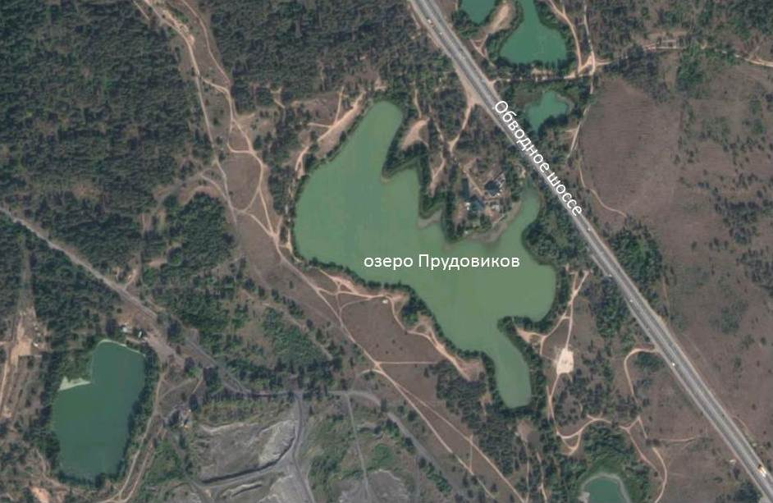

Глава II Изложение результатов исследования

2.1. Выявление гнезд ремеза
В основу работы легли наблюдения за ремезом, проведенные на Васильевских озерах с 20.04.2019г по 10.08.2019 г. В период высиживания наблюдения не проводились. Ранее на территории Васильевских озер, в осенний период со сходом листвы, были обнаружены гнезда в 2017г и 2018г.
Поздней осенью 2017 года проходя по маршруту озеро Прудовиков было обнаружено гнездо ремеза, построенное на березе, на высоте около двух с половиной метров, в 2,3 метрах от воды. Ранее гнездование ремеза на данной территории не отмечено. Весной 2018г поиски ремезов не увенчались успехом, но осенью того же года на территории озера обнаружено еще одно гнездо, неподалеку от найденного в 2017г.
Ранней весной 2019г, примерно в середине апреля, состоялся первый выход на озера, двигаясь по маршруту вокруг озера, на голых ветвях берез удалось выявить 4 гнезда. На рис.2 изображены места встречи гнезд.

Рисунок 2
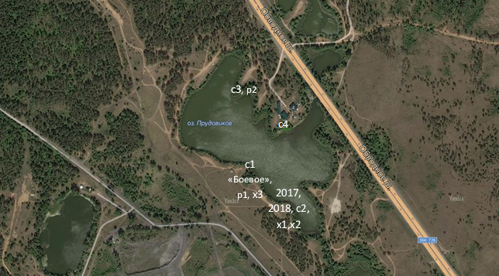
Для удобства гнезда были пронумерованы и разделены на «рабочие» – гнезда в которых в 2019г выведено потомство, «холостяцкие» - строительством которых занимались самцы, недостроенные из-за отсутствия самки, «старые» - обнаруженные ранней весной 2019г и ранее. Произведенные на месте замеры сведены в Таблицу 1. Тринадцатое гнездо р3, не отображено на рисунке, как расположенное на значительном удалении.
Таким образом, обследовано 13 гнезд, 12 на озере Прудовиков, 1 на дальнем Васильевском озере. Средняя высота постройки гнезда 4.8 метров, максимальное расстояние до воды 7 метров, между постройками ремезов расстояние 150-180 метров. Ремезы на озере Прудовиков гнездились на березах, а на дальнем Васильевском озере на иве. Замечено, что птицы прилетают к своим деревьям, и даже за сезон могут построить несколько гнезд. После того как самка откладывала яйца и начинала их насиживать, самцы улетали для строительства нового гнезда и привлечения самки. Вероятнее всего, самцы не смогли привлечь самок из-за их отсутствия, поэтому новые гнезда остались недостроенными.

Таблица 1
№  гнезда | Высота расположения  гнезда (м) | Расстояние до воды (м) | Расстояние между гнездами (м) | Расстояние до кострища | Направление летка | Примечание
2017 | 2,5 | 2,3 | - | 30 | юго-восток | береза 1
2018 | 3 | 2,5-3 | 5м от 2017 | 31 | юго-восток | береза 1
с1 | 3,3 | 6 | 146м от с2 | 6 | юго-запад | береза 2
с2 | 3,5 | 3 | 146м до с1 | 30 | юго-запад | береза 1
с3 | 5,5 | 4 | 6 м до р2 | 17 | юго-запад | береза 3
с4 | 3 | 7 | с3-с4 159 | - | юго-запад | береза 5
боевое | 3,3 | 6 | 1,5м | 6 | северо-восток | береза 2
р1осн | 4,6 | 6 | боевое 30,3 | 27,5 | юг | береза 4
р2 | 5,7 | 4 | 6 м до с3 | 17 | юго-запад | береза 3
р3 | 2,6 | 5,4 | 1300м | - | юг | расположено на иве
х1 | 5,5 | 3,5 | 7 м от х2 | 31 | леток не сформирован | береза 1  разрушено ремезом для строительства х2
х2 | 6,5 | 3,5 | 7 м от х1 | 30 | леток не сформирован | береза 1
х3 | 3,3 | 6 | 152 м от с1 | 6 | Юго-восток | береза 2

2.2. Этапы строительства гнезда и проведение эксперимента
На начальном этапе строительства самец выбирает подходящее для гнезда место. Как было отмечено ранее, этим местом является берег водоема – озера или реки в силу произрастания у его берегов растений, которые ремез сможет использовать, как строительный материал.
Основательным подспорьем в строительстве обычно служит расположенное неподалеку старое прошлогоднее гнездо. Используя его, в качестве донора птица способна серьезно сократить сроки постройки, а значит занять лучшее место для потомства.
День 1
Озеро Прудовиков, в нашем случае для строительства гнезда выбрана береза. Определившись с местом строительства, самец присматривает Y-образую развилку на одной из ветвей и начинает работу.
Первые шаги при закладке гнезда очень важны для сохранения прочности всей конструкции в дальнейшем. Самец отбирает длинные волокна растений, шерсть животных для намотки этих длинных фрагментов на каждую из трех веток, как на маленькое веретено. Намотка проходит с особой тщательностью, ведь это основные силовые элементы гнезда, к которым будет прикрепляться вся остальная конструкция. Концы длинных волокон аккуратно заправляются вовнутрь. Время от времени под слои намотки ремез клювом заправляет пух, который он собрал с растущего рядом рогоза. Отдельная намотка ветвей занимает примерно 2-3 дня.
Наблюдения проводятся из засидки, чтобы не тревожить птиц, на место в дни наблюдения, мы прибывали на место до рассвета около 5 часов.
Решение об эксперименте
В книге Василия Вишневского «Жизнь и поведение птиц» (Вишневский, 2013) автор рассказывает, что во время строительства гнезда ремезы принимают помощь от человека в виде ваты. Мы решили проявить креатив и предложили в качестве строительного материала супертонкий австралийский меринос фабрики Wollknoll в Германии, с тониной волокна 18 мкм. Окрашен качественными красками в соответствии европейским стандартом Öko-Tex Standard 100. Несколько пучков шерсти различных цветов были размещены в непосредственной близости в 3-4 метрах от места гнездования на ветвях молодой осины на высоте 1.5 м от земли. Предпочтения были отданы синим и красноватым оттенкам, через три дня мы оставили только два цвета шерсти (рис.3).
Рисунок 3
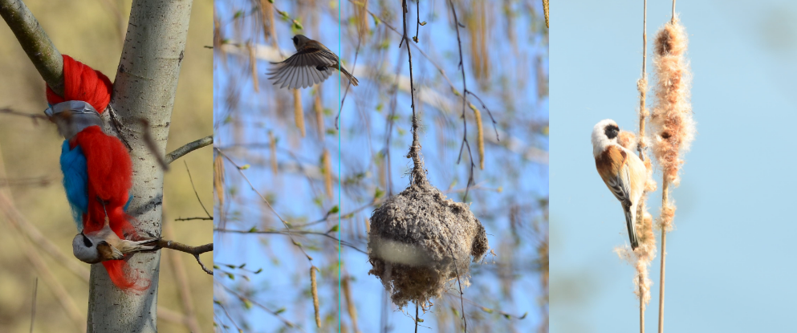
Материалы, используемые для строительства гнезда
Отдельно отмечено, строительством с самого начала занимался не только самец. Обе птицы принимали активное участие и может быть в этой связи постройка заняла относительно небольшое время. Птицы с энтузиазмом восприняли шерсть в качестве помощи.
2-3 день
На фото следующего дня невооруженным глазом заметен прогресс в конструкции. Намотка основной несущей ветви поднялась вверх на 10-12 см. В вилочке между нижними ветками появилась перемычка и ее толщина и состав материала позволяет провести прямую связь между источником материала и темпами работ. Предложенная шерсть мериноса доминирует перед другими находящимися рядом материалами. Этот баланс в дальнейшем изменится.
Работа над гнездом начинается не прямо с рассветом. Сначала пернатые отлетают для приема пищи и спустя полчаса принимаются за работу. Гнездо уже имеет форму ракетки для бадминтона (рис.4).
Рисунок 4
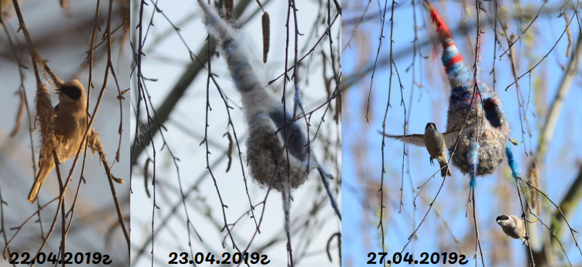
Этапы строительства гнезда
На третий день стало ясно, что засидка нам не нужна, птицы не боятся человека, перелетают при приближении на расстояние до 2 метров.
4 день
Началось активное формирование чашки и гнездо с боку больше похожа на большую ложку. Баланс использования материалов сместился в сторону маленьких пучков – это и рогоз и кусочки старого гнезда, расположенного на расстоянии 1.5 метров. Пара активно использует его для получения небольших комочков. Они набиваются между длинными волокнами шерсти постепенно формируя нижнюю чашу гнезда.
На раннем этапе строительства погодные факторы могут иметь некоторое значение. Сильный ветер и дождь затрудняют работу. С образованием чаши ветер становится малозначительным фактором.
5 день
Формирование нижней чаши гнезда можно считать почти завершенным, птицы не прекращают работу ни на минуту, то и дело заправляя клювом выскочивший конец шерсти или травинки, причем на всем протяжении использования гнезда.
На соседних ветвях можно заметить фрагменты намотки цветной шерсти – показатели запаса материала впрок. В нужный момент, когда требуются длинные волокна, за ними нет необходимости спускаться, а можно нащипать в непосредственной близости от гнезда. Кроме того длинные волокна пучка шерсти не очень удобны для маленького клюва и пары лап. Намотанный на ветви материал легче отщипывать в необходимом количестве.
6-7 день
Продолжается работа над чашей гнезда и активно формируются два летка. Работа над летком это отдельная фаза строительства. Отверстия вокруг входов укрепляются с особой тщательностью, поскольку эти элементы конструкции постоянно испытывают напряжение – птицы подлетая присаживаются именно на них. До определенного момента пара использует оба летка для работы, а затем принимает решение о закрытии одного из них.
8 день
Один из летков, смотрящий на юго-запад закрыт и заплата на нем уплотняется. Второй леток пока просто открыт. Самка больше времени проводит внутри, тогда как самец чаще приносит выстилку для внутреннего пространства.
9 день
Вокруг второго открытого летка начинается формирование рукавчика широкого внутри и сужающегося к выходу. На этом этапе строительство замедляется и пара кроме прочего занята пропитанием и охраной территории вокруг гнезда.
На озере обнаружено две гнездящиеся пары. Самец из второй пары время от времени прилетает к наблюдаемому гнезду, чтобы утащить шерсть. Хозяева его активно отгоняют.
Наблюдения за вторым гнездом показали, что его строительство продвигается медленнее. За 4 дня, которые прошли от формирования чаши, до начала работы над рукавом летка, на втором гнезде закрыт один из летков.
10-12 день
Наблюдение за гнездом сильно затруднено в силу высокой рекреационной нагрузки из-за близко расположенного пос. Васильевка. Отдыхающие и рыбаки проводят майские выходные и праздничные дни в непосредственной близости от гнезда. Сопровождающее отдых костровище находится в 6 м от гнезда.
13 день
На первом гнезде самка и самец начинают разборку гнезда и перенос его в сторону за 30 м от построенного ранее и в 27 м от кострища.
17-18 день
После завершения строительства самец со второго гнезда, посчитав свою работу выполненной, отлетает на соседнюю территорию, где закладывает гнездо, в надежде, что на озере будут еще самки.
20 день
Окончание строительства нового гнезда нашей парой ремезов.
27 день
Откладка яиц и начало насиживания.
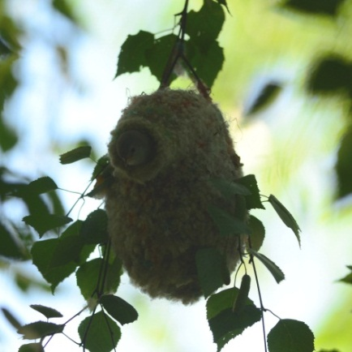
Далее мы не имели возможности проводить исследования, в виду отъезда. По приезду, нами обнаружены выводки Рисунок 5
птенцов по 8 на озере «Прудовиков» и 6-7 птенцов на дальнем озере. Мы успели зафиксировать вылет слетков из гнезда рис.5.
Далее заезжали на озера раз в 5-8 дней, проведать подопечных птах. Через три недели они отлетели на расстояние 300-500 метров и более. Голоса ремезов, позывки были зафиксированы в лесу близ Васильевских озер. Последнее наблюдение за ремезом обыкновенным было 10 августа. Возможно, они еще не отлетели на юг, а откочевали в другое место.
На строительство гнезда первой парой ушло менее двух недель, постройка гнезда второй парой заняла три недели. В ходе эксперимента ремез обыкновенный с охотой использовал шерсть, предпочтение было отдано двум цветам, которые и были оставлены в последствие. Самец из второй пары ремезов активно воровал красную шерсть со строящегося гнезда первой пары. За сезон наш самец успел выстроить 4 и разобрать 3 гнезда.

2.3. Влияние рекреации на гнездование ремеза обыкновенного
Не смотря на то, что нагрузка на Васильевские озера велика, ремезы смогли вывести потомство. Первое гнездо было свито менее чем за две недели, но наступили майские праздники с продолжительными выходными и хорошей погодой. На озере был большой поток отдыхающих, рыбаков, некоторые семьи приезжали с домашними животными. Отдыхающие оставались на озере с ночевкой, жгли костры, готовили шашлык в 4-6 метрах от наблюдаемого гнезда. Мы пришли к выводу, что птицы не смогли приспособиться к таким условиям. Самка не отложила яйца в первое гнездо, а вместе с самцом принялась за строительство второго гнезда, которое расположено в 30 метрах от первого. Постройка нового гнезда заняла намного меньше времени. Самка отложила яйца на этапе достройки гнезда, самец продолжал строить леток, лишь после этого начал строительство «холостяцкого» гнездышка. Самка успешно вывела потомство, с гнезда вылетело 8 слетков. На наш взгляд, самец «холостяцкое» гнездышко не достроил из-за отсутствия самки. В нашем случае на строительство гнезда уходило меньше времени, т.к. у ремезов был дополнительный строительный материал.

2.4. Фенологические наблюдения

Наблюдаемые явления | Дата | Примечание
Прилет птиц | 20 апреля
Y-образую развилку намотка | 21-22 апреля | рогоз и старое гнездо
Перемычка в Y-образной развилке | 23 апреля | рогоз и старое гнездо
Похоже на бадминтонную ракетку | 24 апреля | активно используют шерсть
Формирование чаши | 25 апреля | рогоз и старое гнездо
Чаша почти сформирована | 26-27 апреля | шерсть, травинки, рогоз, материал заготавливается впрок
Закрытие летка | 28 апреля | шерсть, травинки, рогоз
Спаривание | 30 апреля
Формирование трубы | 30-1 апреля-мая | шерсть, травинки, рогоз
Негативное влияние человека | 1-9 мая | костры, шум, громкая музыка и т.д.
Разборка гнезда и перенос на новое место | 3 мая | разборка гнезда
Строительство нового гнезда | 3-10 мая | гнездо строится гораздо быстрее первого
Самка откладывает яйца, самец занимается достройкой летка | 11-14 мая | самец доделывает леток, самка из гнезда вылетает редко, самец подлетал с кормом
Насиживание | 17 мая | самка редко вылетает из гнезда, кормится и возвращается, гнездо трясется время от времени, когда самка в гнезде
Наблюдения не проводились в связи с отъездом с 22 мая по 20 июня
Слетки выглядывают из гнезда | 20 июня | осторожно выглядывают
Слетки слетают из гнезда, но возвращаются обратно | 22 июня | осторожные, не все слетки
Слетки слетели с гнезда | 27-28 июня | обитают на близлежащей территории
Слетки и взрослый ремез отлетели от гнезда | 7 июля | были замечены метров за 300-400 от гнезда
Последняя встреча | 10 августа | последняя встреча с ремезом, в лесу близ Васильевских озер.

Выводы
В период с 20.04.2019г по 10.08.2019г мы наблюдали за жизнью ремеза обыкновенного на территории Васильевских озер. На основе полученных данных можно сделать следующие выводы:
- В указанный период удалось наблюдать за тремя парами ремезов, за данный период все три пары вывели потомство, от 6 до 8 птенцов. Нам удалось зафиксировать на видео все этапы строительства гнезда Remiz pendulinus на территории о.Прудовиков. Три года подряд ремезы селятся на одних и тех же деревьях.
- Через три дня наблюдений, мы поняли, что нет необходимости прятаться, птицы нас не боятся. Они подпускают для съемки, охотно «позируют». Строительство гнезда проходило в нашем присутствии. При наступлении неблагоприятных условий (наступление длительных выходных и активное использование горожанами и сельскими жителями озера для отдыха) ремезы вынуждены были подыскать более безопасное место. Выведение потомства близ кострища не получилось из-за задымленности в период праздничных дней. Несмотря на влияние антропогенного фактора, воздействия рекреации, птицы смогли вывести потомство. Они вынуждены приспосабливаться к человеку.
- Ремезы приняли помощь человека. Эксперимент с шерстью австралийского мериноса показал, что птицы охотно использует длинные натуральные волокна. В нашем случае на строительство гнезда ушло меньше времени, чем в среднем в случаях, описанных в литературе. Было отмечено, что и птица «воришка», с гнезда уносила цветные волокна шерсти, а не рогоз и традиционные материалы.
- Гнезда ремезов за которыми проводились наблюдения находились примерно на той же высоте, что описаны в литературе и научных статьях. Ремезы на озере Прудовиков, вывели потомство примерно в те же сроки, что и ремезы описанные в литературных источниках. Сроки строительства гнезд семейства ремезов, за которым проводилось наблюдение, гораздо короче описанных, предположительно из-за того, что были созданы благоприятные условия и предложен дополнительный материал.
- Фенологические наблюдения были сведены в таблицу и действительны для Васильевских озер, расположенных на территории Тольятти. Все полученные в результате наблюдений данные переданы орнитологам Жигулевского заповедника.
- Все результаты наблюдений сведены в 2-х минутный фильм «Птичкина рукавичка». https://youtu.be/1QeUN_WfvnY , полученные при наблюдении знания и фотографии транслируются.
Наша гипотеза подтвердилась, ремез успешно размножается в условиях высокой рекреационной нагрузки.
В конце ноябре планируется пройти по маршруту и осмотреть деревья на предмет обнаружения новых точек гнездования, для дальнейшего наблюдения.

Заключение
Выполняя данную работу, нам удалось расширить орнитологические познания, пообщаться с ведущими специалистами в области орнитологии в нашем регионе. Научился быть внимательнее, лучше фотографировать, снимать видео, обрабатывать полученные результаты, различать голос ремеза и без труда находить новые места гнездования. За это время была пополнена коллекция гнезд «дизайнерским».
Планы на будущее: в следующем сезоне хочется провести эксперимент и предложить как натуральные, так и искусственные материалы для строительства гнезда. Делиться полученными знаниями со сверстниками и взрослыми. Продолжить выпуск познавательных видео.
Выражаю благодарность к.б.н. Г.П. Лебедевой и учителю биологии Е.В.Сеськаевой - за консультации и поддержку, родителям - за возможность наблюдать весь период строительства гнезда, общее увлечение и помощь в написании данной работы.
Список литературы
- Бабенко, В. (2013). Редкие птицы России. Москва: АСТ и Харвест.
- Вишневский, В. (2013). Жизнь и поведение птиц. Записки натуралиста. Москва: ООО "Фитон XXI".
- Дунаева, Ю. (2015). Птицы. Школьный путеводитель. Санкт Петербург: ЛД-ПРИНТ.
- Е.С. КРИВИНА, Н. Т. (2014). К ВОПРОСУ О ВЕРТИКАЛЬНОМ РАСПРЕДЕЛЕНИИ ПЛАНКТОННЫХ ВОДОРОСЛЕЙ ВСТРАТИФИЦИРОВАННОМ ВОДОЕМЕ (НА ПРИМЕРЕ ОЗ. ПРУДОВИКОВ СИСТЕМЫ ВАСИЛЬЕВСКИХ ОЗЕР Г.О. ТОЛЬЯТТИ). Известия Самарского научного центра Российской академии наук, 215-218.
- Жариков В. В., Г. М. (2009). Протисты и бактерии озёр Самарской области. Тольятти: Кассандра - ISBN 978-5-916.
- Зюбакин В., П. Е. (2010). Птицы родного края. Москва: Эксмо.
- Калякин М.В. и др. (2014). Птицы европейской части России. Карманный справочник. Москва: ООО "Фитон XXI".
- Мальчевский А.С. и др. (1972). Птицы перед микрофоном и фотоаппаратом. Ленинград: Ленинградский университет.
- Мосалов, А. П. (2012). Птицы России. Определитель. Москва: Астрель.
- Промптов А.Н. (1960). Птицы в природе. Москва: Учпедгиз.

